
สรุปผลการดำเนินงาน
โครงการจัดงานประเพณีบุญบั้งไฟ บ้านโนนเมือง
ประจำปี ๒๕๖๘
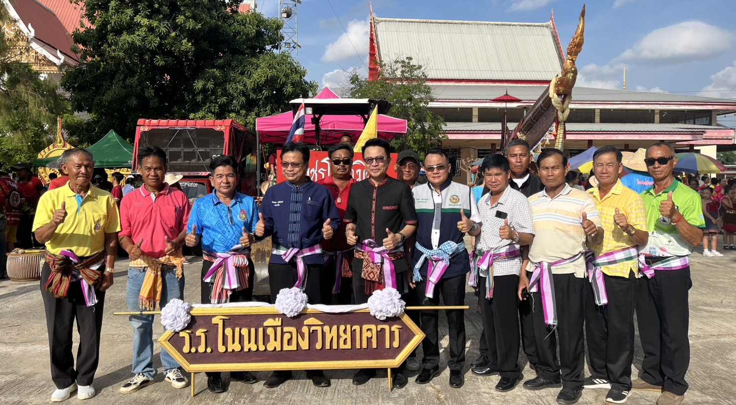

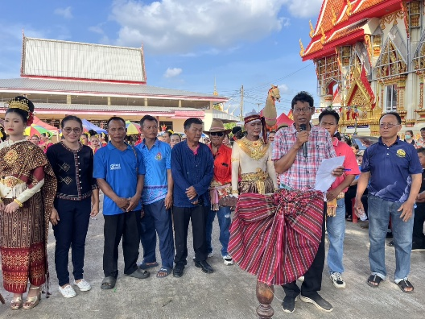
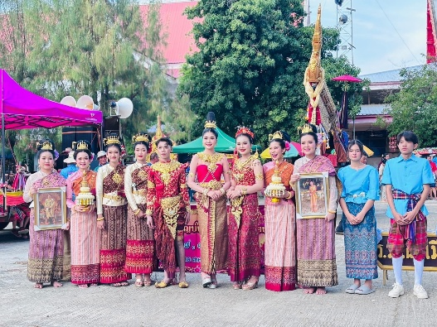
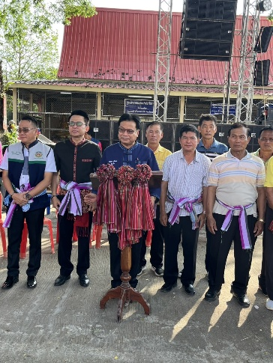

ผู้รับผิดชอบโครงการ
กองการศึกษา เทศบาลตำบลดงลิง อำเภอกมลาไสย จังหวัดกาฬสินธุ์
เอกสารหมายเลข /๒๕๖๘

สารบัญ
หน้า

รายงานผลการดำเนินงาน ๑
ภาคผนวก
๑.โครงการที่ได้รับอนุมัติ
๒.เอกสารที่เกี่ยวข้องกับโครงการ
๓.แบบประเมินความพึงพอใจ
๔.ภาพประกอบโครงการ

รายงานผลการดำเนินงาน
โครงการจัดงานประเพณีบุญบั้งไฟ บ้านโนนเมือง ประจำปี ๒๕๖๘
เทศบาลตำบลดงลิง อำเภอกมลาไสย จังหวัดกาฬสินธุ์

ตามที่ กองการศึกษา เทศบาลตำบลดงลิง ได้ดำเนินงานจัดโครงการจัดงานประเพณีบุญบั้งไฟบ้านโนนเมืองประจำปี ๒๕๖๘ ในวันที่ 8 – 9 มิถุนายน ๒๕๖๘ ณ วัดบ้านโนนเมือง และสนามจุดบั้งไฟชั่วคราวบ้านโนนเมือง ตำบลดงลิง อำเภอกมลาไสย จังหวัดกาฬสินธุ์ โดยมีวัตถุประสงค์เพื่อบูชาเทพาอารักษ์ พญาแถน ขอฝนให้ตกต้องตามฤดูกาล และสร้างความสมัครสมานสามัคคีของประชาชนในตำบล และยังเป็นการรักษาซึ่งวัฒนธรรมประเพณีท้องถิ่นให้คงอยู่สืบไป โดยมีการดำเนินกิจกรรมต่าง ๆ ดังนี้

วันที่ ๘ มิถุนายน ๒๕๖๘ เวลา ๑๑.๐๐ น. ตั้งขบวนแห่บั้งไฟ ณ วัดบ้านโนนเมือง เวลา ๑๒.๐๐ น. ขบวนแห่บั้งไฟเริ่มเคลื่อนขบวนไปตามเส้นทางรอบชุมชน เวลา ๑๔.๐๐ น. ขบวนแห่บั้งไฟเข้ามาถึงสนามวัดบ้านโนนเมือง เวลา ๑๕.๐๐ น.ประธานเดินทางมาถึงบริเวณงาน เชิญประธาน และคณะกรรมการจัดงานขึ้นสู่เวที ประธานจัดงาน กล่าวรายงานต่อประธานในพิธี เวลา ๑๕.๓๐ น.การแสดงของขบวนนางรำ และผาแดง – นางไอ่

วันที่ ๒๔ พฤษภาคม ๒๕๖๘ เวลา ๐๗.๐๐ น. – ๑๐.๐๐ น. คณะกรรมการเปิดรับลงทะเบียนบั้งไฟจุดบูชาจากคุ้มในชุมชนเวลา ๑๐.๐๐ น. – ๑๘.๐๐ น. เริ่มทำการจุดบั้งไฟบูชา – บั้งไฟเสี่ยงทาย พิธีปิด
๑. การบรรลุวัตถุประสงค์ของโครงการ
๑. เพื่อเป็นการส่งเสริมและอนุรักษ์ประเพณี วัฒนธรรม อันดีงามของคนในท้องถิ่น ที่ได้ถือปฏิบัติสืบต่อกันมาให้คนรุ่นหลังได้ถือปฏิบัติสืบทอดต่อไป
2. เพื่อเสริมสร้างความร่วมมือและปลูกจิตสำนึกรักประเพณีบุญบั้งไฟ
3. เพื่อให้ประชาชนในท้องถิ่นได้มีส่วนร่วมในการจัดกิจกรรมประเพณีบุญบั้งไฟ
4. เพื่อส่งเสริมความร่วมมือระหว่างองค์กรและประชาชนในการสร้างกิจกรรมที่มีประโยชน์ในชุมชน
๒. การบรรลุเป้าหมายของโครงการ
ผู้นำชุมชน เด็ก เยาวชนและประชาชนในเขตพื้นที่ตำบลดงลิงได้ร่วมอนุรักษ์วัฒนธรรมประเพณีบุญบั้งไฟ ในวันที่ ๒๓ – ๒๔ พฤษภาคม ๒๕๖๘ จำนวน ๒๐๐ คน และผู้เข้าร่วมโครงการได้มีส่วนร่วมในการอนุรักษ์วัฒนธรรมประเพณีอันดีงามของท้องถิ่นไม่ให้สูญหายไป และให้คงอยู่สืบไป
๓. ประโยชน์ที่ได้รับ
๑. เด็ก เยาวชน และประชาชน มีส่วนร่วมในการส่งเสริม อนุรักษ์และสืบสานวัฒนธรรมท้องถิ่น ประเพณีบุญบั้งไฟ เพื่อสืบทอดสู่อนุชนรุ่นหลังให้คงอยู่สืบไป
๒. ผู้นำชุมชน เด็ก เยาวชน และประชาชน ได้มีส่วนร่วมในการจัดกิจกรรมประเพณี บุญบั้งไฟ ทำให้เกิดความสมัครสมานสามัคคีในหมู่คณะ
๓. ผู้นำชุมชน เด็ก เยาวชน และประชาชน ได้ร่วมสนองและสนับสนุนนโยบายของรัฐ ในการจัดงานประเพณี
/๔.หน่วยงานที่รับผิดชอบ...

-๒-
๔. หน่วยงานที่รับผิดชอบ
กองการศึกษา เทศบาลตำบลดงลิง อำเภอกมลาไสย จังหวัดกาฬสินธุ์

๕. สรุปรายละเอียดงบประมาณและค่าใช้จ่าย
ตาม เทศบัญญัติงบประมาณรายจ่ายประจำปี พ.ศ.๒๕๖๘ เทศบาลตำบลดงลิง อำเภอกมลาไสย จังหวัดกาฬสินธุ์ แผนงานการศาสนา วัฒนธรรม และนันทนาการ งานศาสนาวัฒนธรรมท้องถิ่น งบดำเนินงาน ค่าใช้สอย รายจ่ายเกี่ยวเนื่องกับการปฏิบัติราชการที่ไม่เข้าลักษณะรายจ่ายงบรายจ่ายอื่น ๆ โครงการจัดงานประเพณีบุญบั้งไฟ บ้านโนนเมือง จำนวน ๒๐,๐๐๐ บาท (สองหมื่นบาทถ้วน) ปรากฏในเทศบัญญัติงบประมาณรายจ่ายประจำปีงบประมาณ พ.ศ.25๘ หน้า ๕๓/๖๒ ปรากฏในแผนพัฒนาท้องถิ่น (พ.ศ.2566 – 2570) หน้า ๕๒ ลำดับที่ ๒ เพิ่มเติม ครั้งที่ ๑/๒๕๖๗ รายละเอียดค่าใช้จ่ายโครงการดังนี้
๑. ค่าจ้างเหมาตกแต่งสถานที่จัดงาน เป็นเงิน ๕,๐๐๐ บาท ประกอบด้วย
- ประดับสถานที่กองอำนวยการ จัดหาวัสดุอุปกรณ์อื่นๆ ที่เกี่ยวข้อง จัดหาเต็นท์ จำนวน 2 หลัง ,จัดหาโต๊ะ จัดหาเก้าอี้ และให้เก็บสถานที่บริเวณที่จัดงานให้สะอาดเรียบร้อยหลังจากสิ้นสุดโครงการ
- จัดทำฐานจุดบั้งไฟ ขนาดความกว้าง ๔ เมตร ยาว ๖ เมตร
๒. ค่าจ้างเหมาจัดทำขบวนแห่บั้งไฟสวยงาม จำนวน ๑ ขบวน เป็นเงิน ๙,๐๐๐ บาท ขบวนแห่
บั้งไฟ ประกอบด้วย
-มีรถบั้งไฟ,มีรถผาแดง นางไอ่ ที่ประดับตกแต่งสวยงาม
-มีนางรำไม่ต่ำกว่า ๒๐ คน
-มีการจัดขบวนที่เกี่ยวข้องในการอนุรักษ์วัฒนธรรมประเพณีท้องถิ่น
๓. ค่าจ้างเหมาเครื่องเสียง จำนวน ๒ วันๆ ละ ๓,๐๐๐ บาท เป็นเงิน ๖,๐๐๐ บาท
รวมเป็นเงิน 20,000 บาท (สองหมื่นบาทถ้วน)

๖ สรุปผลการประเมินความพึงพอใจ
กองการศึกษา เทศบาลตำบลดงลิง ได้จัดทำแบบสอบถาม สัมภาษณ์ความพึงพอใจของประชาชนที่มาร่วมโครงการ โดยการสุ่มกลุ่มตัวอย่างจากผู้เข้าร่วมกิจกรรมโครงการจัดงานประเพณีบุญบั้งไฟ บ้านโนนเมือง ประจำปี ๒๕๖๘ ผลการประเมินสรุปการดำเนินงานโดยภาพรวมทุกด้านอยู่ในระดับดีมาก คิดเป็น ร้อยละ ๙๕

